Описания для технической и проектно-сметной документации
Системы хранения и демонстрации
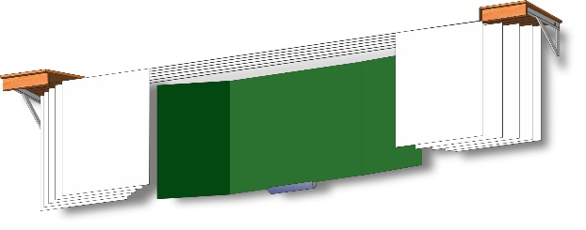
№ | кабинеты | Описание модели | Технические характеристики*
1. | Начальная школа;  География;  История;  Биология; | Система хранения и демонстрации "Д-1-1-S(30-60)"  Навешивается над верхней кромкой аудиторной доски. Состоит из тросовой системы, конструкция которой обеспечивает возможность варьировать ширину от 3000 до 6000 мм.., Система должна содержать не менее 30 направляющих, состоящих из единого стального бронзированного троса длинной не менее 180 погонных метров и толщиной не менее 0.6 мм., зигзагообразно установленных на цилиндрических опорах конструкции кронштейнов, рассчитанной на использование от 30 до 120 единиц картографического материала (таблиц, плакатов) размером до 1400 мм. по вертикали и горизонтали; плакатной рамки с самоклеющимся слоем; комплекта плакатных зажимов; кронштейнов тросовой системы с полками для наглядных пособий и натяжным механизмом.  Плакатный материал навешивается на тросовую систему и хранится в зонах - накопителях справа и (или) слева от аудиторной доски. Для демонстрации материала необходимый элемент перемещается по тросу вправо или влево от накопителя. | - Система тросовая, конструкция которой позволяет менять ширину изделия от 3000 до 6000 мм.  - Глубина системы - до 450 мм  - Число направляющих  тросовой системы - 30 шт. (трос стальной бронзированный толщ. 0,6 мм., длинной - 180 м. погонных метров).  - Рамка плакатная с самоклеющейся основой - 200 метр пог.  - Кронштейн тросовой системы с полкой для пособий и натяжным механизмом -2 шт.  - Зажим плакатный - 288 шт.  - демонстрационный образец плаката формата А-3 с наклеенной плакатной рамкой и напечатанной на нем инструкцией по эксплуатации изделия - 1 шт.  - Паспорт изделия с инструкцией по установке и сертификатом соответствия
2. | Технол. (кройка и шитье)  Техн. (кулинария);  Техн. (слес. дело);  Техн. (стол.дело); | Система хранения и демонстрации "Д-1-1-S(15-30)"  Навешивается над верхней кромкой аудиторной доски. Состоит из тросовой системы,, конструкция которой обеспечивает возможность варьировать ширину от 3000 до 6000 мм. Система должна содержать не менее 15 направляющих, состоящих из единого стального бронзированного троса длинной не менее 90 погонных метров и толщиной не менее 0.6 мм., зигзагообразно установленных на цилиндрических опорах конструкции кронштейнов, рассчитанной на использование от 15 до 60 единиц картографического материала (таблиц, плакатов) размером до 1400 мм. по вертикали и горизонтали; плакатной рамки с самоклеющимся слоем; комплекта плакатных зажимов; кронштейнов тросовой системы с полками для наглядных пособий и натяжным механизмом.  Плакатный материал навешивается на тросовую систему и хранится в зонах - накопителях справа и (или) слева от аудиторной доски. Для демонстрации материала необходимый элемент перемещается по тросу вправо или влево от накопителя. | - Система тросовая, конструкция которой позволяет менять ширину изделия от 3000 до 6000 мм  - Глубина системы - до 330 мм  - Число направляющих  тросовой системы - 15 шт. (трос стальной бронзированный толщ. не менее 0,6 мм., длинной не менее - 90 м. погонных метров).  - Рамка плакатная с самоклеющейся основой - 150 метр пог.  - Кронштейн тросовой системы с полкой для пособий и натяжным механизмом -2 шт.  - Зажим плакатный - 144 шт.  - демонстрационный образец плаката формата А-3 с наклеенной плакатной рамкой и напечатанной на нем инструкцией по эксплуатации изделия - 1 шт.  - Паспорт изделия с инструкцией по установке и сертификатом соответствия
3. | Русск. яз.;  Иностр. яз.  ИЗО;  Физика;  Химия;  Математика;  ОБЖ; | Система хранения и демонстрации "Д-1-1-S(25-50)"  Навешивается над верхней кромкой аудиторной доски. Состоит из тросовой системы,, конструкция которой обеспечивает возможность варьировать ширину от 3000 до 6000 мм.., Система должна содержать не менее 25 направляющих, состоящих из единого стального бронзированного троса длинной не менее 150 погонных метров и толщиной не менее 0.6 мм., зигзагообразно установленных на цилиндрических опорах конструкции кронштейнов, рассчитанной на использование от 25 до 100 единиц картографического материала (таблиц, плакатов) размером до 1400 мм. по вертикали и горизонтали; плакатной рамки с самоклеющимся слоем; комплекта плакатных зажимов; кронштейнов тросовой системы с полками для наглядных пособий и натяжным механизмом.  Плакатный материал навешивается на тросовую систему и хранится в зонах - накопителях справа и (или) слева от аудиторной доски. Для демонстрации материала необходимый элемент перемещается по тросу вправо или влево от накопителя. | - Система тросовая, конструкция которой позволяет менять ширину изделия от 3000 до 6000 мм.  - Глубина системы - до 450 мм  - Число направляющих  тросовой системы - 25 шт. (трос стальной бронзированный толщ. не менее 0,6 мм., длинной не менее - 150 м. погонных метров).  - Рамка плакатная с самоклеющейся основой - 180 метр пог.  - Кронштейн тросовой системы с полкой для пособий и натяжным механизмом -2 шт.  - Зажим плакатный - 250 шт.  - демонстрационный образец плаката формата А-3 с наклеенной плакатной рамкой и напечатанной на нем инструкцией по эксплуатации изделия - 1 шт.  - Паспорт изделия с инструкцией по установке и сертификатом соответствия
4. | Информатика;  Лаборантская химии;  Лаборантская физики;  Музыка;  Мед - биол. класс;  Лаборантская мед-био  Инж. класс;  Лаборантская инж. кл.: | Система хранения и демонстрации "Д-1-1-S (10-20)"  Навешивается над верхней кромкой аудиторной доски. Состоит из тросовой системы,, конструкция которой обеспечивает возможность варьировать ширину от 3000 до 6000 мм.., Система должна содержать не менее 10 направляющих, состоящих из единого стального бронзированного троса длинной не менее 60 погонных метров и толщиной не менее 0.6 мм., зигзагообразно установленных на цилиндрических опорах конструкции кронштейнов, рассчитанной на использование от 10 до 40 единиц картографического материала (таблиц, плакатов) размером до 1400 мм. по вертикали и горизонтали; плакатной рамки с самоклеющимся слоем; комплекта плакатных зажимов; кронштейнов тросовой системы с полками для наглядных пособий и натяжным механизмом.  Плакатный материал навешивается на тросовую систему и хранится в зонах - накопителях справа и (или) слева от аудиторной доски. Для демонстрации материала необходимый элемент перемещается по тросу вправо или влево от накопителя. | -- Система тросовая, конструкция которой позволяет менять ширину изделия от 3000 до 6000 мм.  Глубина системы - до 330 мм  - Число направляющих  тросовой системы - 10 шт. (трос стальной бронзированный толщ. не менее 0,6 мм., длинной не менее - 60 м. погонных метров).  - Рамка плакатная с самоклеющейся основой - 120 метр пог.  - Кронштейн тросовой системы с полкой для пособий и натяжным механизмом -2 шт.  - Зажим плакатный - 100 шт.  - демонстрационный образец плаката формата А-3 с наклеенной плакатной рамкой и напечатанной на нем инструкцией по эксплуатации изделия - 1 шт.  - Паспорт изделия с инструкцией по установке и сертификатом соответствия
Вес изделия - 15 кг. Объем - 0,08 м.куб.
Изделие относится к категории — Приборы, аппаратура и устройства учебные, демонстрационные.
Сертифицировано по коду ОКПД 2: 32.99.53.130
 | * При установке изделия на некапитальные стены В наименовании изделия литера " S" заменяется литерой "F", а раздел "технические характеристики" дополняется пунктом: - каркас для напольной установки изделия.
 | **Стандартная ширина изделия, указанная в техн. характеристиках, может быть увеличена до 12 метров по запросу заказчика.

Боковая демонстрационная панель  Модель БП-1,0 для стандартного плакатного материала  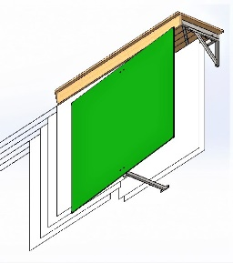 | Боковая демонстрационная панель  ВНИМАНИЕ!!! ИЗДЕЛИЕ НЕ ИСПОЛЬЗУЕТСЯ БЕЗ СИСТЕМЫ ХРАНЕНИЯ И ДЕМОНСТРАЦИИ ПЛАКАТНОГО И КАРТОГРАФИЧЕСКОГО МАТЕРИАЛА Д-1-1-S  Модель БП-1,0 для стандартного плакатного материала  устанавливается на кронштейн системы хранения и демонстрации, и над шкафом-тумбой с выдвигающимися полками, закрывая собой накопительную часть системы хранения сверху и с лицевой части.  Состоит из: полки для пособий с фальшпанелью; каркаса; углового крепежного элемента; магнитной доски (мел/маркер - по выбору заказчика) 1430 х 1000мм. с поворотным механизмом (до 15 градусов); набора крепежного элемента и фурнитуры.  Доска может использоваться в качестве экрана для интерактивного проектора и др. проекционной техники.
Модель БП-1,5 для картографического плакатного материала  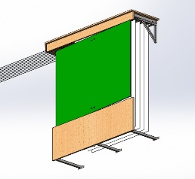 | Модель БП-1,5 для картографического плакатного материала  устанавливается на кронштейн системы хранения и демонстрации, и над шкафом-тумбой с выдвигающимися полками, закрывая собой накопительную часть системы хранения сверху и с лицевой части.  Состоит из: полки для пособий с фальшпанелью; каркаса; углового крепежного элемента; магнитной доски (мел/маркер - по выбору заказчика) 1430 х 1000мм. с поворотным механизмом (до 15 градусов); набора крепежного элемента и фурнитуры. Имеет увеличенный до 1,5 м. каркас и дополнительную декоративную панель под доской.  Доска может использоваться в качестве экрана для интерактивного проектора и др. проекционной техники.  Модель предназначена для кабинетов истории и географии.

Вес изделия - 35 кг. Объем - 0,2 м.куб. (два упаковочных места)

Изделие сертифицировано по коду ОКПД 2: 32.99.53.130 — Приборы, аппаратура и устройства учебные, демонстрационные.

Шкаф-тумба для хранения с выдвигающимися демонстрационными полками  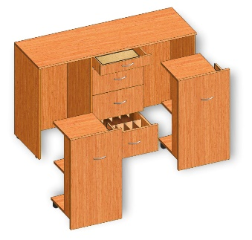 | Шкаф-тумба состоит из 3 секций. Две крайние секции имеют выдвижные блоки с тремя полками каждая. Средняя секция имеет один выдвижной ящик для расходных материалов и три ящика, каждый из которых обеспечен пятью ячейками для вертикального хранения класс-комплектов тетрадей и дидактических пособий. Габариты: 1430 х 430 х 870 мм.  Шкаф - тумба устанавливается под системой хранения и демонстрации справа или слева от аудиторной доски, а также под боковыми демонстрационными панелями. Изготавливается из ЛДСП 16 мм, противоударная кромка ПВХ 1 мм  Вес изделия - 75 кг. Объем - 0,27 м. куб. (три упаковочных места)

